作業二：DES 對稱加密系統實作 測試報告
資工三 S1254059 吳佳泰
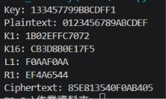
題目測資

